# 各学院面试信息汇总

**一、工商管理学院**

面试时间：3月3日13:30

面试地点：317.321

具体由学院通知学生，一二志愿同时面试。

**二、旅游与城乡规划学院**

面试时间：2023年3月4日上午9：00

面试地点：综合楼518办公室

**三、会计学院**

面试时间：3月4日上午8:00 ，

面试地点：申请转ACCA同学在B楼121报到，申请转财务管理（智能财务）班同学在B楼108报到。报到时请携带有效成绩单一式三份，具体面试教室现场公布。请各位同学（含二志愿报名）务必于3月2日20:00点前加入相应的钉钉面试群。

注：第一、二志愿同时面试。**未按时报到的同学视为放弃本次面试！**

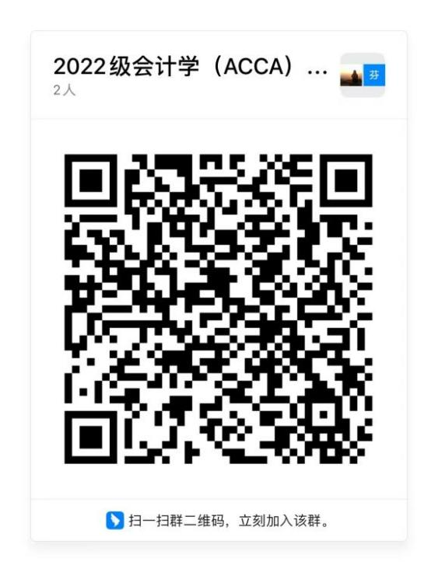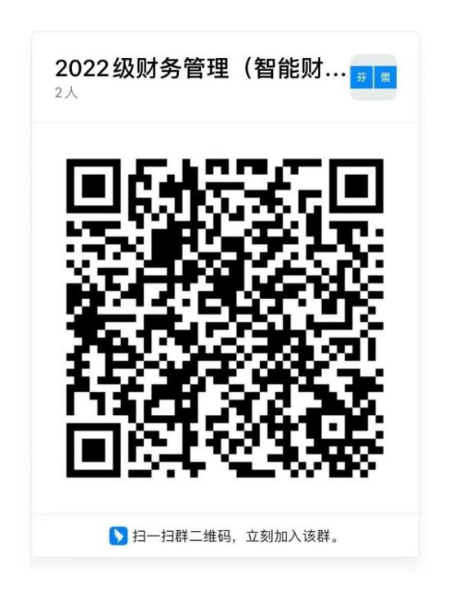

**四、经济学院**

面试时间：2023年3月4日（周六）上午9:00

面试地点：经济楼416

第一二志愿同时面试。

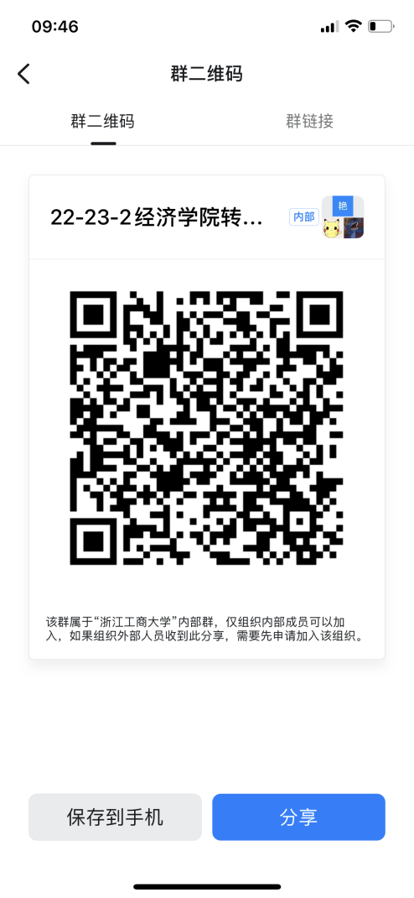

**五、金融学院**

面试时间：2023年3月4日上午8:50开始

面试候考室：A124

备注：参加面试时，携带学生证或身份证，以及一份纸质成绩单提交给面试小组。

第二志愿跟第一志愿一起面试，降级转专业的学生也一起面试

**六、食品与生物工程学院**

面试时间：3月3日（周五）下午17：00，

面试地点：食品楼257

**七、信息与电子工程学院**

面试时间：2023年3月3日18:00开始，学生需提前15分钟到场签到

面试地点：信电318会议室，面试学生需携带浙江工商大学学业成绩表（成绩单）

第一志愿和第二志愿同时间面试。

**八、计算机与信息工程学院**

面试时间：2023年3月4日8:30

面试地点：信息楼322会议室 等候室：信息楼324

要求：提前加入qq群，每位学生需提前准备好成绩单和1分钟自我介绍，主要突出自己的数学和编程相关科目学习能力。

不单独进行第二志愿和降级转专业学生面试，请按上述时间面试。

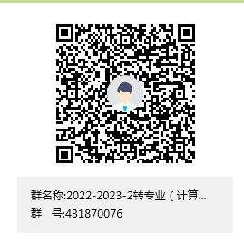

**九、管理工程与电子商务学院**

面试时间:3月5日上午9：00

面试地点:信息楼524

第一、二志愿同时面试。

**十、法学院**

面试时间：3月5日上午8：30，

面试地点：F楼510。

特别提醒：学院不单独通知学生面试，请学生自己关注教务网公示的相关通知。

**十一、人文与传播学院**

面试时间：面试时间：3月4日9:00点，

面试地点：综合楼401、418、406

降级转专业、高分转低分专业同学同步进行面试。

**十二、公共管理学院**

面试时间：3月4日 18:30

面试地点：D520

3月2日24:00前加入钉钉群

第一、二志愿同时面试。

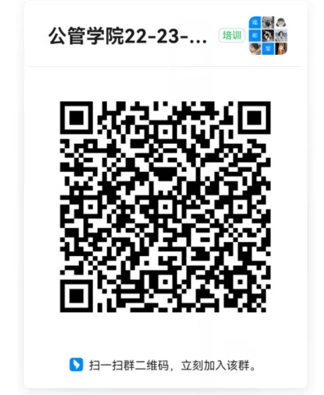

**十三、外国语学院**

面试时间：3月4日（周六）上午8:50开始；

面试地点：外语楼318会议室；

候考地点：外语楼三楼外院师生生活空间（318会议室对面）；一志愿、二志愿、降级转专业、高分转低分同时面试；面试时请携带在校期间成绩单（需盖章）

**十四、东方语言与哲学学院**

面试时间：2023年3月4日9:00；

面试地点：东语楼202。

入围面试学生，需加入面试通知钉钉群（群号：28170011369）

**十五、艺术设计学院**

数字媒体艺术系面试时间：3月3日中午13:00，

面试地点：艺术楼221。

请学生准备好报名专业相关作品

**十六、泰隆金融学院**面试时间：经济316

面试时间：3月2日12:30

一二志愿同时面试。

**十七、统计与数学学院**

一、面试安排

数学与应用数学专业，面试时间：3月4日下午14：30，线上面试；

数据科学与大数据技术专业，面试时间：3月5日上午9：00，综合楼615室；

经济统计学专业，面试时间：3月5日下午13:40，综合楼615室。

二、注意事项

1、入围面试同学请在3月3日20：00前加入钉钉群 “统计学院2223第二学期转专业信息交流群”，钉钉群号： 26240024613，群内公布面试顺序及面试相关事项；

2、入围面试同学准备一份成绩单（含上学期的全部课程成绩，学生活动中心自助打印机可自助打印），纸质稿带到面试现场（数学专业除外），电子稿3月3日20:00前发送邮箱2532613108@qq.com，文件名以“姓名+某某专业面试”命名。

3、入围面试同学准备2-3分钟的个人陈述。

钉钉群

